三代非税单位开具电子票据简要流程
一、安装
- 打开360安全浏览器/360极速浏览器（不能用谷歌浏览器）（WIN 10系统要右键：以管理员身份运行打开，以下略同不再提醒）。以下2个组件安装过程中，若有杀毒软件拦截，一定要允许，要不无法使用软件；安装完成后任务栏里都会出现相关图标。
- 《财政票据客户端综合管理组件》下载安装：输入《非税收入和财政票据综合管理系统》网站：http://220.160.52.215:18001/agency-web/login.do点《插件下载》，下载完成后打开安装，直到安装完成。
- 政务CA驱动插件---数字证书《多证融合信任引擎》下载安装：输入数字证书相关软件网站： http://120.35.31.48/zwgz.html，点《（无需签章用户下载）：政务数字证书工具及阅读器》下载（用采购CA请到《非税收入和财政票据综合管理系统》网站下载《采购CA》插件安装）。下载后的文件名为：《政务版安全引擎安装包.zip》，解压《政务版安全引擎安装包.zip》并打开安装，安装时要选择：本机与互联网相连，直到安装完成。安装完成后插入政务CA/采购CA，系统会自动跳出《多证融合信任引擎》输入启动口令界面，表示CA和数字证书软件均运行正常。若系统跳不出输入启动口令界面，请自行联系福建省经济信息中心的数字证书（CA中心）售后电话解决：0591-87760022（多线接通）、86303903、86303905。采购CA请联系相关采购CA厂家。

二、使用
- 插入政务CA/采购CA，系统自动跳出CA登录界面，输入密码：111111（6个1，建议修改默认密码，采购CA密码要问你单位负责采购的同事）---确定登录CA，这时CA才能正常工作（建议：把登录状态持续时间从900秒修改成：90000秒）。
- 打开《非税收入和财政票据综合管理系统》网站：http://220.160.52.215:18001/agency-web/login.do，点击：CA登录--登录。
- 向上级财政申领电子票据：票据管理—票据申领—点新增—输入申领人名字—联系电话—下拉选择票据编码—数量—等等---保存—上报—出现已上报后----请联系上级财政请求：通过审核并转出库下发票据。
- 票据入库：待财政电子票据已出库后—重新打开《非税收入和财政票据综合管理系统》—右边待办事项—点票据入库（1）--双击打开查看明细---确认入库—出现已入库。
- 开代收电子票据（如单位往来票据、社团会员费票据等）步骤：开票管理—开电子票—新增—如果有2种票据类型需要在头部下拉选择切换成代收票据类型 ---输入交款人—交款人类型—收款方式—信用代码（可选，不会打印）—手机号（必输入）--电子邮箱（建议输入）--备注（可选，单位往来票据必输入摘要）---项目编码—数量—标准—金额—等等—最后全部复核下内容无错正确---点保存—系统后台会自动把电子票据信息发到对方【财政电子票据夹】或【电子邮箱里】。
- 打印、查验、下载PDF电子票方式：
- 电子票系统-现场A4打印：你可以A4纸打印电子票，具体步骤是：开票管理—开电子票——通过选择日期时间段——点黄色查询按钮——找到并双击打开该电子票---点查看电子票---点打印。
如何切换打印设置：在电脑右下角任务栏找到并右键点开“财政票据客户端综合管理组件”，选打印设置，下拉选打印机，点确定后，必须关闭浏览器再重新进入开票系统打印。
- 福建省财政厅官网---查验和下载PDF电子票：
1）、可以凭电子票里的：缴款人、电子票据代码、电子票据代码、校验码这4个要素，到省财政厅查验网站：http://220.160.52.215:8090/billcheck/ 查验和下载PDF电子票打印。
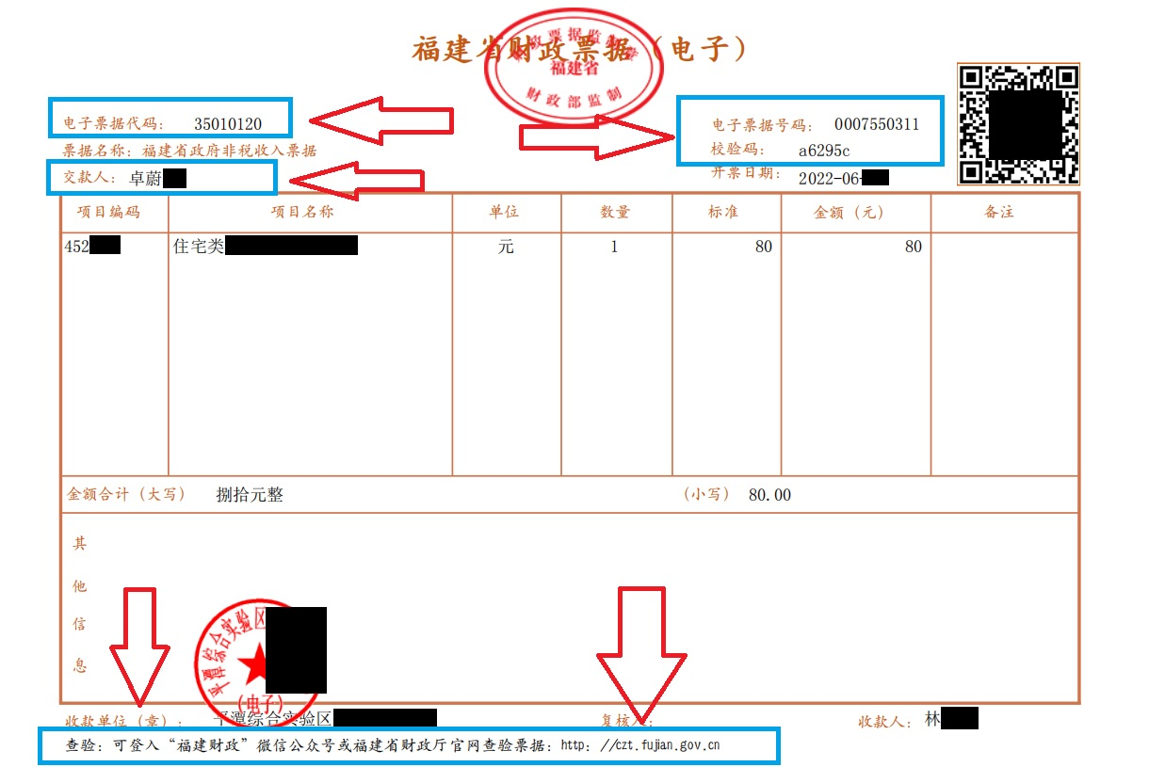

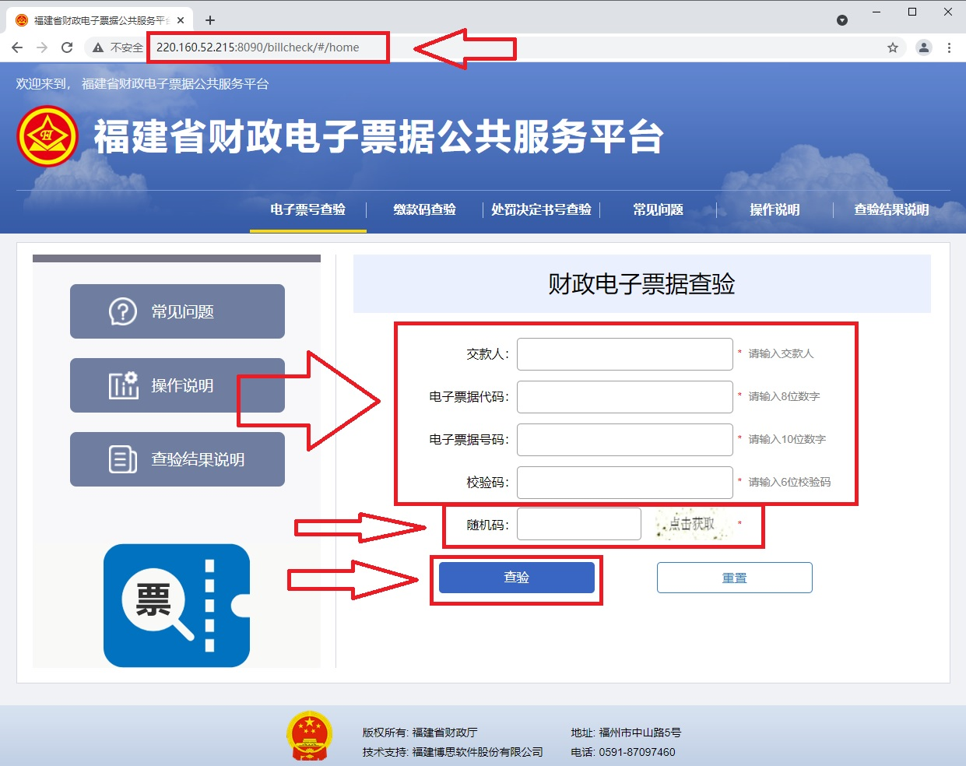
2）、可以凭已缴款电子缴款书里的：缴款人全称、20位的缴款编码这2个要素查询电子票据和下载PDF电子票打印。
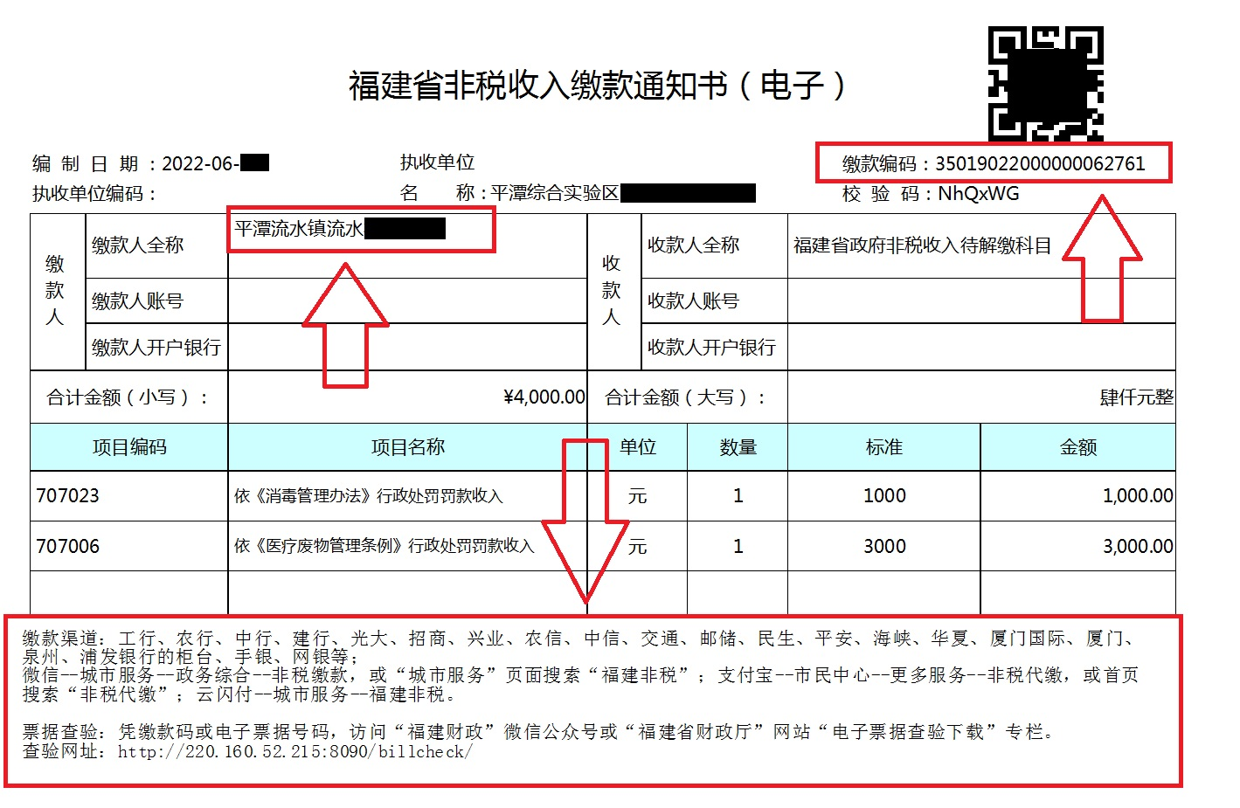

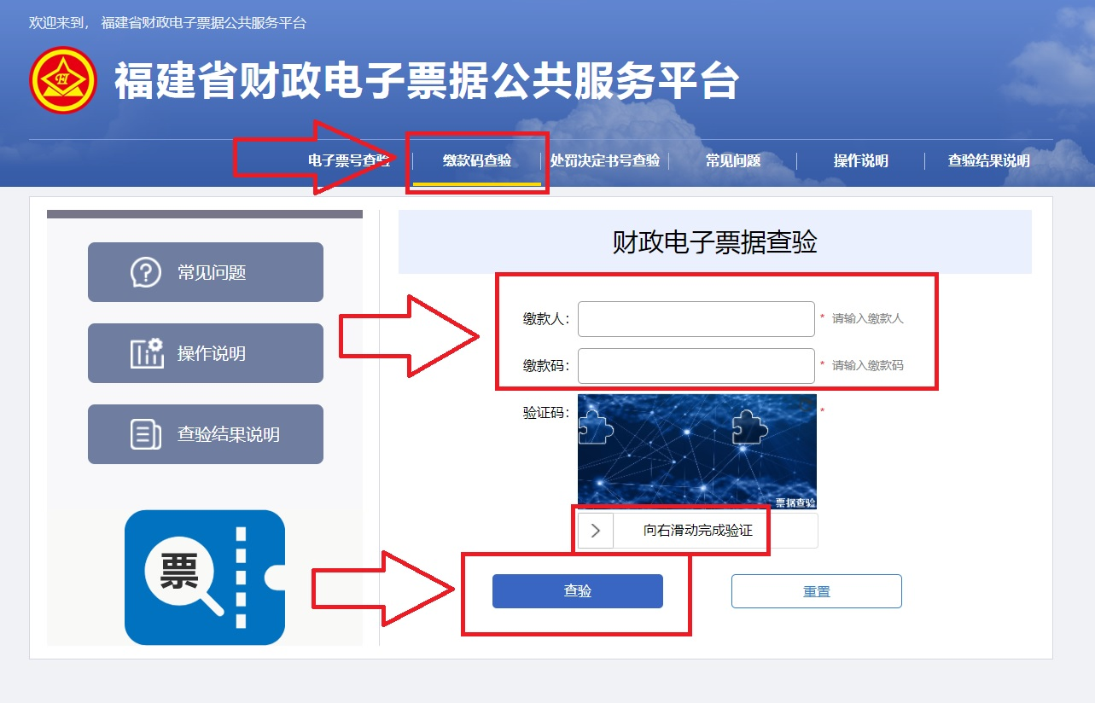
- 电子邮箱下载：有个电子票据PDF的附件，下载后用A4纸打印出来。
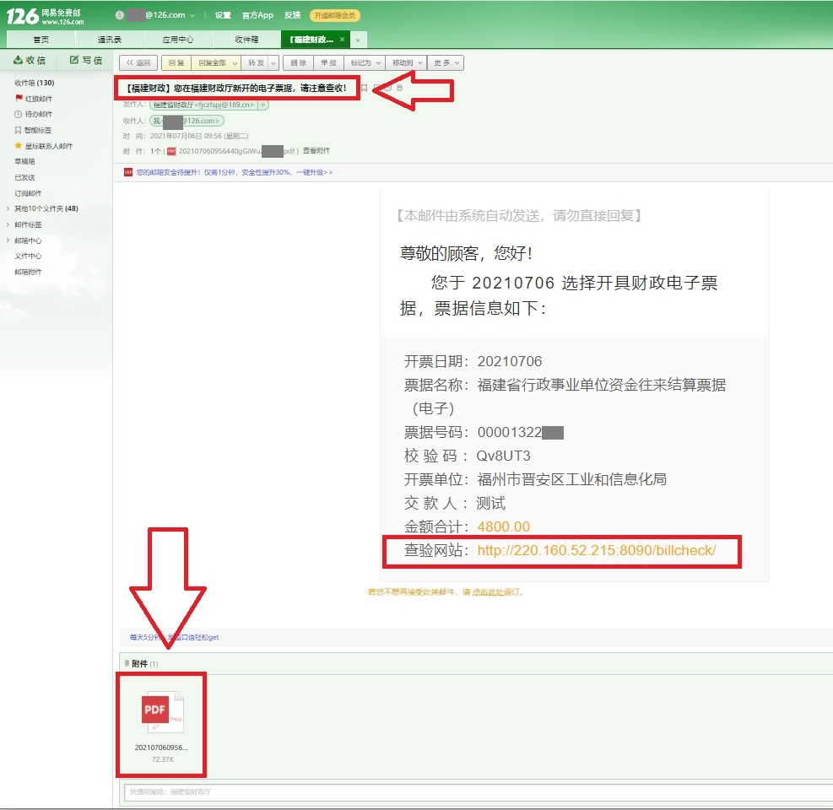

- “福建财政”微信公众号【查验下载】、或者【财政电子票夹】下载：
1）、【查验下载】：关注“福建财政”微信公众号，点击 【办事服务】-【电子票据查验下载】 按界面提示进行查票下载电子票（按电子票号查验、或按已缴款的缴款码查验）。
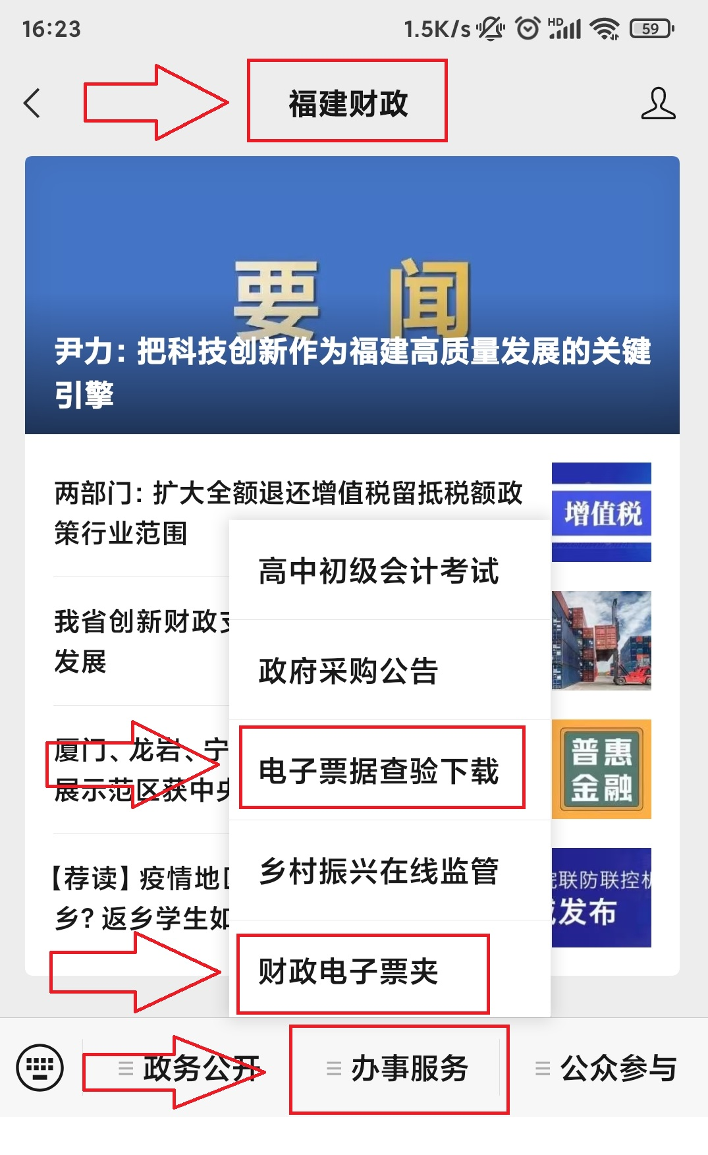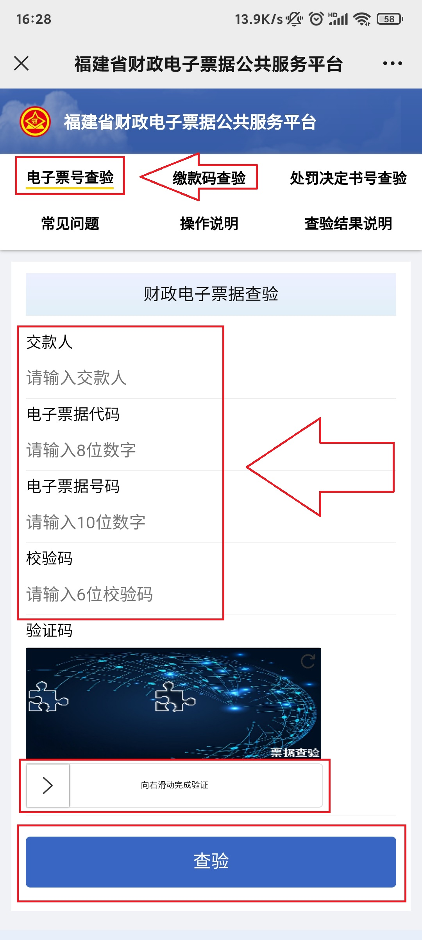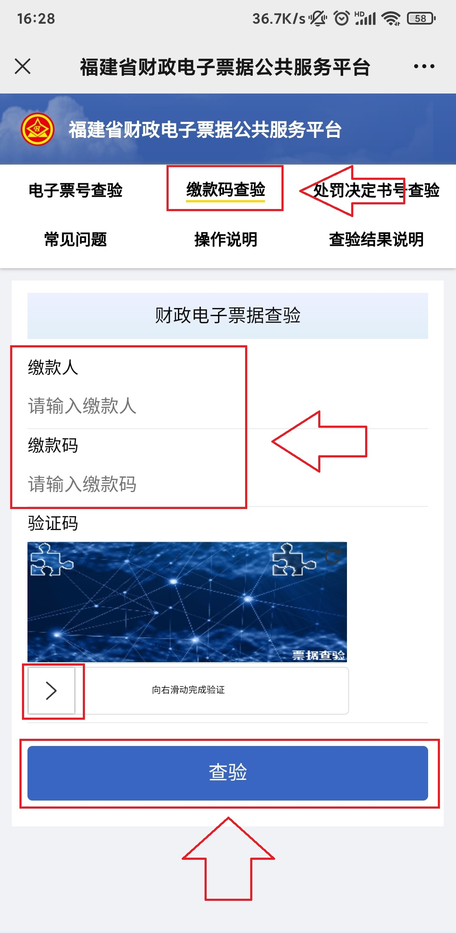

2）、【财政电子票夹】 下载：关注“福建财政”微信公众号，点击 【办事服务】-【财政电子票夹】 进入票夹服务。
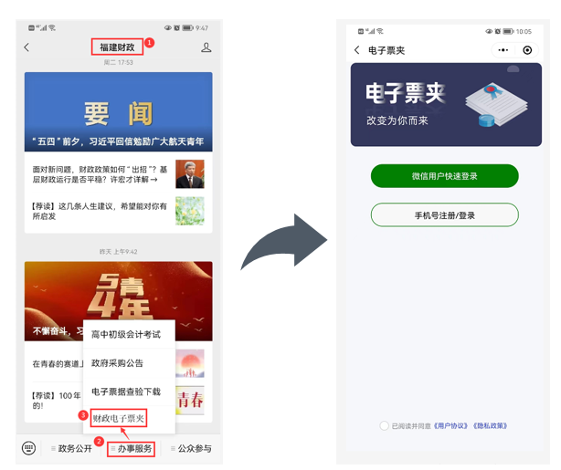

注册登录
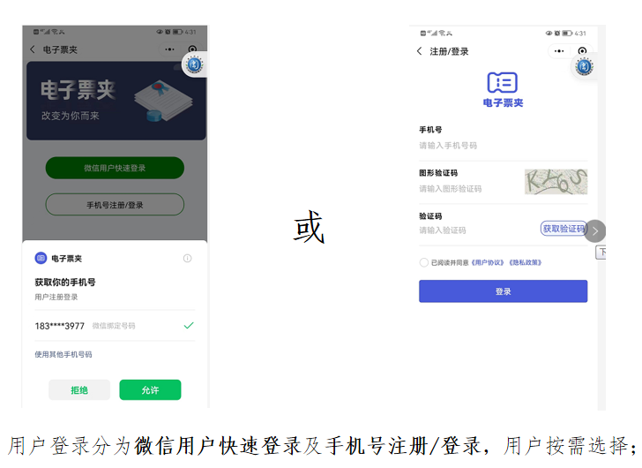
票据查看/下载
用户点击【我的票夹】可查看与自己登录手机号相关的电子票据或缴款书（若没看到票据，可通过：手工查票、自助取票、扫码查票等获取。若还查询不到：要么开票单位没开票、要么开票时没有输入正确的手机号，导致无法查询到电子票），查找到所需票据查看详情后点击查看电子票、发送给他人、转发给微信好友等操作。
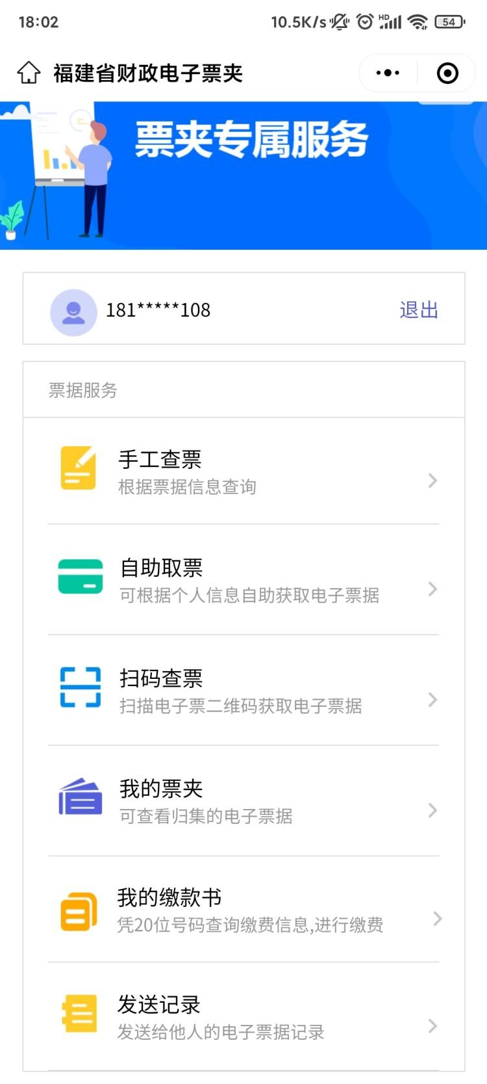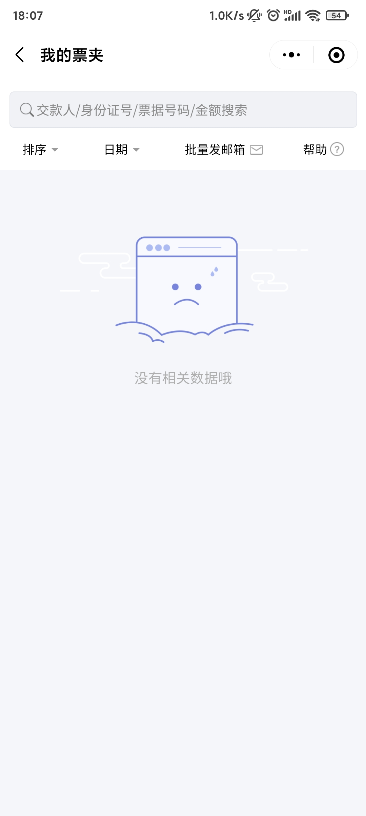
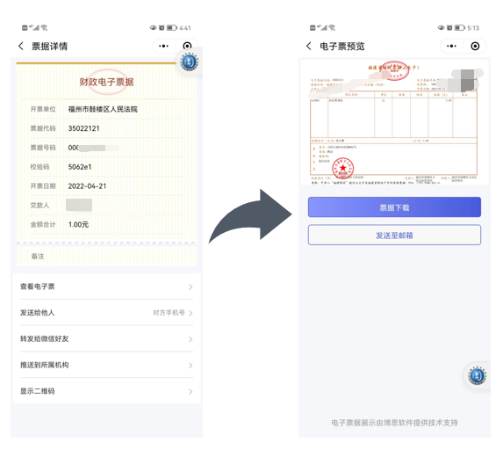
温馨提示：
电子票据由开票单位开具、财政部门监制。若票夹无法查询到电子票据，请先向开票单位咨询是否开票或手机号填列是否有误。为避免电子票据无法自动归集的情况出现，在执收单位收缴、开票时：务必提供正确的手机号办理业务。

- 假如开错票据等原因，需要冲红票据（以前叫作废，现在电子票据是新开一张冲红票据抵销之前票据）---也是进入：开票管理—开电子票—通过选择日期时间段——点黄色查询按钮——找到要冲红的票据—双击打开—开具红票—填入冲红原因---开具红票---出现已开具红票即可。红票成功开具后，交款人手机财政电子票夹或邮箱也会收到新的一张冲红电子票据：数量、金额为负数，其他内容一致。（已完成非税缴款的票据无法冲红，缴款前务必要认真开具缴款书或票据）
- 电子邮箱都没收到，怎么重发？到票据界面：开票管理—开电子票—通过选择日期时间段——点黄色查询按钮——找到要冲红的票据—双击打开—点开票通知----邮箱通知—就可重复发送通知（如果邮箱有设置自动拦截记着要关闭，有时会因为自动拦截，导致收不到邮件，有的通知会跑到垃圾邮箱里）。

- 开上缴缴款书和票据的2种模式：
- 直缴模式：先开缴款书，缴款后系统自动开出电子票据，并自动发送到缴款书里预留该手机号的财政电子票夹或邮箱里。（无特别需求，财政要求使用这个模式缴款）
- 汇缴模式：先开出电子票据，把钱收到你这里，然后7天内汇总生成合计总金额的一张缴款书，自己代客户去银行缴款。（不推荐这个模式）
电子缴款书有效期均为30天，超过30天无法缴款，要缴款需重新开缴款书。

- 《直缴模式》：收缴管理---缴款通知书---新增---输入：缴款人全称（如果是去银行柜台转账还要缴款人的账号、开户行，现金/网上缴款不需要输入）---—手机号（必输入）--电子邮箱（可选输入）--备注（可选）---信用代码（可选）—项目编码—数量—标准—金额—等等—最后全部复核下内容无错正确---保存—缴款书需要用A4白纸打印出来给缴款人/或系统会自动发送“非税收入缴款码”到缴款人的【财政电子票夹】里，缴款人凭20位缴款码，到各代收银行网点、手机银行、网上银行、支付宝、微信等渠道办理缴款。
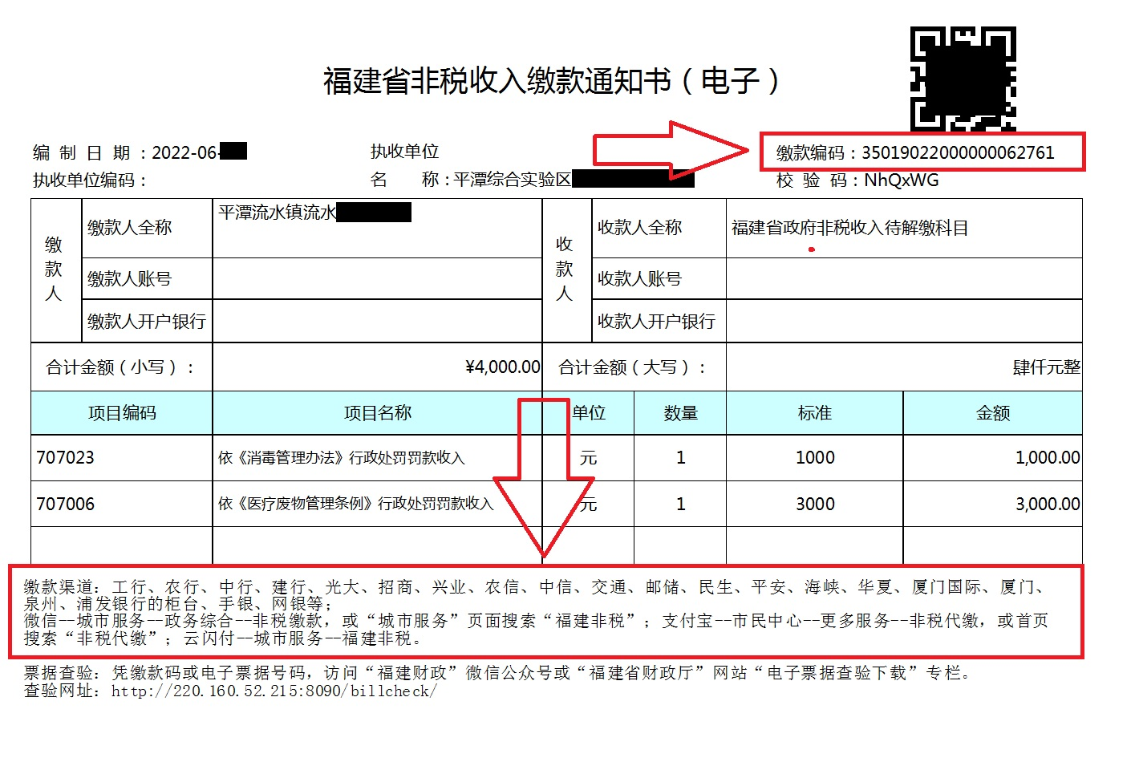

若是缴款人在现场，也可现场在直缴缴款书里---点现场缴款---用“支付盒子”刷缴款人的“支付宝付款二维码”进行现场缴款。（各银行缴款渠道在本说明书末附录，推荐使用“支付盒子” 现场直接缴款完毕，需要采购支付盒子请拨打18106060108陈经理）。

缴完款后，系统服务器会根据缴款时间进行排队后台自动开具出非税电子票据，并自动发送到缴款书里预留的该手机号的【财政电子票夹】或电子邮箱。（注意：缴完款系统自动开出非税票据需要同时满足3个条件：1、非税收入票据库存至少要大于2张以上；2、数据上报未到期；3、未欠缴）。若因服务器问题导致无法自动换开电子票据，需至少等2分钟后再次点“黄色查询按钮”进行刷新直缴列表页面数据，再次复核无自动换开票据后，才能打开该张缴款书进行手动补换开电子票据，以免重复开出2张相同的票据）。
- 《汇缴模式》（不推荐）：A、开票管理—开电子票—新增—窗口头部：票据类型需要在头部下拉选择切换为非税票据或其它上缴票据类型 ---输入交款人—交款人类型—收款方式—信用代码（可选）—手机号（必输入）--电子邮箱（可选输入）--备注（可选）---项目编码—数量—标准—金额—等等—最后全部复核下内容无错正确---保存开出电子票据—系统后台会自动把电子票据信息发到该手机号的财政电子票夹或电子邮箱上。
票据开具完成后，收缴款人的钱交到你手里。然后你7天内去生成一张合计总金额的缴款书自己去缴款（如果是转账方式缴款，你在生成前要事先设置好付款方缴款的3要素：系统管理—系统设置---收缴管理---输入4行内容—保存）。
生成汇缴缴款书步骤：收缴管理—汇缴缴款书—新增---选当天日期----检索—核对收费项目和金额—点生成—然后打印缴款书出来，通过各代收银行网点、手机银行、网上银行、支付宝、微信等渠道办理缴款。
- 数据上报（每365天年审操作做一次，到期没做自动停用开票，可提前上报）：票据管理---数据上报---数据上报---新增---下一步（需要等几分钟服务器汇总数据）---生成---上报（上报后提示没模板报错，忽略即可）---已上报后通知财政进行“票据验审”并通过验审。
- 软件用完后，记着关闭浏览器，并及时拔出CA卡，以免被他人乱用系统。CA卡一定要保管好，不可丢失或者损坏，后果严重。无CA卡：不能登录系统，不能开具票据和缴款书。CA卡由福建省经济信息中心负责，申请手续很麻烦，切记！
三、数字证书售后（政务CA/采购CA）
福建省经济信息中心（数字证书中心）CA售后电话解决：0591-87760022（多线接通）、86303903、86303905。官网：http://xxzx.fujian.gov.cn，地址：福州市鼓楼区屏西路27号，数字证书相关软件及黑名单下载：http://120.35.31.48/zwgz.html,电子邮箱：fjzwra@fujian.gov.cn。
四、常见问题
17、签名失败：安全引擎登录错误! 登录失败，原因: 没有检测到可以使用的证书设备，请插入U-Key。或者提示：catch ClassRegistry exception!
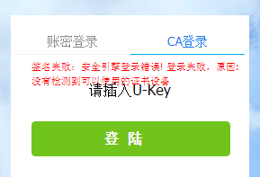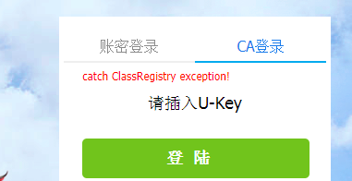
问题分析：CA驱动插件和其他软件冲突（目前已知的：和工商银行网银U-KEY控件存在冲突，请换别的电脑安装）、或CA未插入/电脑没认到、或CA损坏，
解决办法：(1)、拔掉CA，重启电脑后重新安装CA驱动插件（安装方法看说明书第3点，有的电脑需要卸载重启后再重新安装才能解决）；(2)、换个USB口重新插入CA；(3)、若是CA损坏，请联系CA中心补换新，采购CA的请联系相关采购CA厂家补换新。（4）、还可能是电脑系统自己有问题，换台电脑安装和使用即可。（5）、若还不行，请联系福建省经济信息中心售后电话处理。

18、问题：签名的CA序列号与用户绑定的序列号不一致，无法开票！
或：认证原文已过期，请重新登录
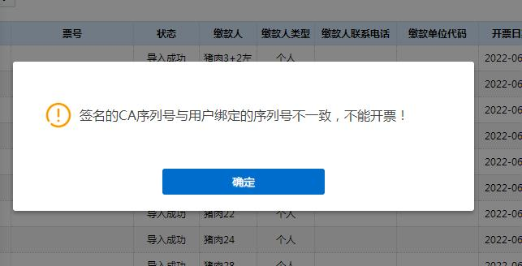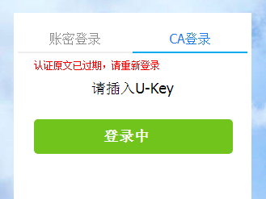
解决方法：把浏览器的所有缓冲清除后，关闭浏览器并重新登录即可。
（清除的时候：有的浏览器默认不是清除所有缓存，必须改为清除全部缓存，切记！）
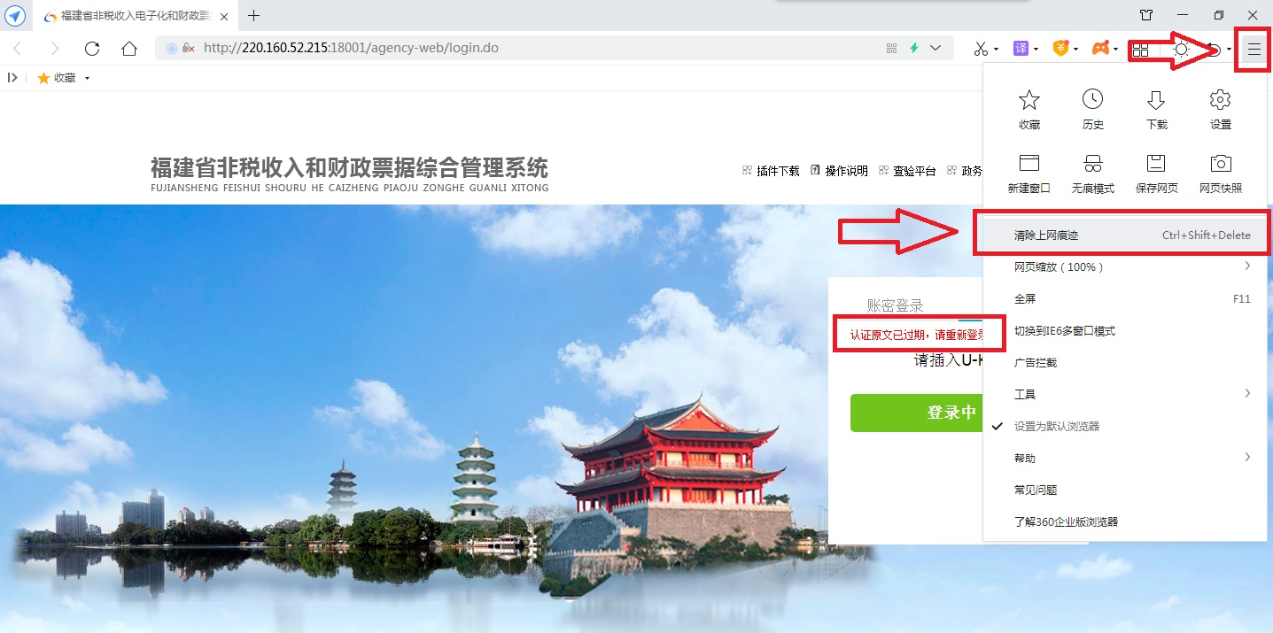
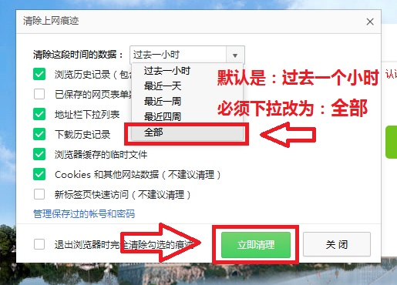
19、点CA登录时提示：财政票据客户端综合管理组件未启动！
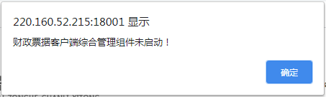
问题分析：《财政票据客户端综合管理组件》被其他软件拦截了，导致没自动启动，或者被谷歌浏览器自动屏蔽该插件。
解决办法：1、换成360安全浏览器重新登录；2、把《财政票据客户端综合管理组件》重新再安装下（安装方法看本说明书第2点）。

20、电脑系统重装、或换新电脑怎么安装电子票系统？
答：按照本说明书1-3点重新安装2个控件即可（即：安装《财政票据客户端综合管理组件》+安装政务CA驱动插件《多证融合信任引擎》+插入CA输入密码解锁+360安全浏览器输入电子票系统网址并点CA登录即可）。
21、怎么查询电子票据库存？
答：综合查询---库存结余---点查询---根据自己要求选择条件----最后点黄色查询按钮。
22、票管员换人了，怎么修改开票人名字？
答：(1)、用票单位登录电子票系统---系统管理---用户管理----选择要修改的用户（用户账号尾数为001）----点同行右边的信息修改---把用户名修改成新的票管员名字----最后保存，并退出重新登陆系统生效（在修改时，其他地方没提到的请不要动和乱修改，用户账号尾数为999为系统预设账号，请勿操作和修改）。
(2)、提交《基础信息表》+《介绍信》+《身份证复印件》到财政备案，财政把系统里的单位维护的《基础信息》财政票据专管员和单位联系人名字和手机号码修改为新的票管员信息。

五、各银行缴款渠道表
推荐最便捷的缴款方式：
购买支付盒子并接入电脑主机：在电子缴款书软件界面->现场缴款->支付盒子->缴款人出示“支付宝付款码“进行缴款(支付盒子：简单易用，方便快速，需要采购支付盒子请拨打18106060108陈经理)。
非税收入收缴电子化缴款渠道
 |  |  | 截至2021年7月
序号 | 代收机构名称 | 缴款渠道 | 操作说明
1 |  | 支付宝/微信 | 进入支付宝APP--市民中心--更多服务--非税代缴，扫描电子缴款书右上角二维码或输入缴款码进行缴款。
1 |  | 支付宝/微信 | 进入微信APP--城市服务--政务综合--非税缴款，扫描电子缴款书右上角二维码或输入缴款码进行缴款。
1 |  | 支付宝/微信 | 使用支付宝或微信扫描“福建省非税收入收缴”静态二维码后进行缴款。二维码见右侧，执收单位可自行打印张贴。 | 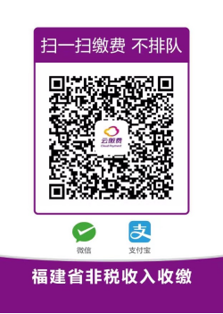
2 |  | 云闪付 | 进入银联云闪付APP--城市服务--福建非税，扫描电子缴款书右上角二维码或输入缴款码进行缴款。
3 | 工商银行 | 个人网银 | ①登录http://www.icbc.com.cn/选择个人网银  ②选择全部->生活缴费.本地特色->生活服务->e缴费  或者  ①登录https://fee.icbc.com.cn/  ②选择财政缴款->非税->地方财政非税收入缴款
3 | 工商银行 | 手机银行 | ①登录工商银行手机APP  ②点击更多->生活缴费->e缴费->非税  ③缴费项目选择“地方财政非税收入收缴”
3 | 工商银行 | 企业网银 | ①登录http://www.icbc.com.cn/，选择企业网银  ②选择付款业务->在线缴费->提交指令，缴费类型选择税费，并选择所在省、市  ③在页面中选择“地方财政非税收入收缴”
3 | 工商银行 | 自助终端 | ①在智能终端界面顶端搜索栏搜索“生活缴费”  ②缴款种类中，选择“财税缴款->非税”  ③选择“地方财政非税收入缴款”
3 | 工商银行 | 柜台 | ①个人客户提供非税缴款码至任一网点由柜员协助客户缴款。  ②对公客户填写转账支票并提供缴款码至开户网点柜台缴款。
4 | 光大银行 | 官方网站 | ①登录http://www.cebbank.com/  ②选择便捷服务->非税收缴->福建非税收缴
4 | 光大银行 | 个人网银 | PC端：  ①登录http://www.cebbank.com/  ②选择个人网银登录->缴费充值->地方非税缴费
4 | 光大银行 | 企业网银 | PC端：  ①登录http://www.cebbank.com/  ②选择企业网银登录->全部功能->中央非税->地方非税
4 | 光大银行 | 云缴费 | ①登录http://yaoyao.cebbank.com  ②首页->地方非税收缴
4 | 光大银行 | 云缴费 | 使用支付宝或微信扫描“云缴费--福建非税收入缴款”二维码后进行缴费，缴款渠道二维码
4 | 光大银行 | 公众号 | ①微信公众号关注“中国光大银行福州分行”  ②中国光大银行福州分行微信公众号->来银行->非税缴费->扫描电子缴款书右上角二维码或输入缴款码进行缴款
4 | 光大银行 | 柜台 | ①个人客户提供非税缴款码至任一网点由柜员协助客户缴款。  ②对公客户填写转账支票并提供缴款码至开户网点柜台缴款。
5 | 建设银行 | 个人网银 | ①登录www.ccb.com  ②进入生活服务->常用服务->税费缴纳->非税电子化缴款
5 | 建设银行 | 手机银行 | ①登录建设银行手机银行APP,进入悦享生活界面,  ②选择税费缴纳->非税电子化->非税电子化缴款菜单
5 | 建设银行 | 企业网银 | ①登录http://b2b.ccb.com  ②进入财政社保—>非税缴款—>缴款录入->输入缴款码
5 | 建设银行 | 自助终端 | ①在建设银行各网点智慧柜员机  ②选择公司业务->非税缴款（对公）->输入缴款码点查询->核对缴款信息->确认缴费信息->缴费成功。
5 | 建设银行 | 柜台 | ①个人客户提供非税缴款码至任一网点由柜员协助客户缴款。  ②对公客户填写转账支票并提供缴款码至开户网点柜台缴款。
6 | 民生银行 | 个人网银 | ①登录个人网上银行，  ②选择缴费->实时缴费->电子化非税
6 | 民生银行 | 手机银行 | ①登录民生手机银行  ②进入缴费中心->电子化非税->输入缴费号码
6 | 民生银行 | 企业网银 | ①登录民生银行企业网上银行，  ②首页-> 管理员设置-> 账户状态及转账限额维护  （根据实际需要，对“网银交易单笔限额”、“网银交易日累计限额”、等进行调整。）  ③首页-> 转账汇款->缴费支付-> 地区选择-> 电子化非税
6 | 民生银行 | 自助终端 | ATM机：  插卡输入密码，点击主操作界面中的“全国特色业务”中的“电子非税”业务  查询机：  插卡输入密码后，点击主操作界面中的“特色业务”中的“全国特色业务”选择“电子非税”业务项下“福州分行”
6 | 民生银行 | 虚拟账号 | 适用于非代收银行缴款或省外缴款情形，执收单位开具收款人为虚拟账户的缴款书，缴款人通过正常转账或汇款方式将应缴资金缴入虚拟账号，虚拟账号收到转账资金时，向财政非税系统发送资金到账报文，资金同步落入福建省政府非税收入待解缴科目。
6 | 民生银行 | 柜台 | ①个人客户提供非税缴款码至任一网点由柜员协助客户缴款。  ②对公客户填写转账支票并提供缴款码至开户网点柜台缴款。
7 | 平安银行 | 手机银行 | ①打开平安银行口袋银行APP  ②首页->生活->生活缴费->非税
7 | 平安银行 | 企业网银 | ①登录http://bank.pingan.com/index.shtml  ②企业网银登录->付款业务->网上税费支付->财政非税缴费
7 | 平安银行 | 柜台 | ①个人客户提供非税缴款码至任一网点由柜员协助客户缴款。  ②对公客户填写转账支票并提供缴款码至开户网点柜台缴款。
8 | 招商银行 | 个人网银 | ①打开招商银行官网：www.cmbchina.com选择个人银行网银大众版  ②选择->自助缴费->缴费项目”选择“便民”->所在城市”选择所在地区->点击“非税收入缴款”
8 | 招商银行 | 手机银行 | ①打开招商银行APP  ②选择“全部”->生活缴费->更多缴费->便民->非税收入缴款
8 | 招商银行 | 企业网银 | ①登录招商银行企业银行公众版  ②点击“非税收入收缴——非税缴款业务——经办”  ③审批人员按照步骤一登录网银，点击“非税收入收缴——非税缴款业务——审批”
8 | 招商银行 | 自助终端 | VTM:  大堂服务人员打开VTM生活缴费商户——非税收入收缴页面。  用户可通过两种方式登录账户：  ①通过银行卡接触，识别用户身份或者打开招商银行APP，扫码识别二维码登录  ②选择“立即缴费”进入缴费页面
8 | 招商银行 | 柜台 | ①个人客户提供非税缴款码至任一网点由柜员协助客户缴款。  ②对公客户填写转账支票并提供缴款码至开户网点柜台缴款。
8 | 招商银行 | 批量划缴 | 划缴客户事先与网点签订非税划缴协议，由网点在我行非税系统中维护协议。
8 | 招商银行 | 虚拟账号 | 适用于非代收银行缴款或省外缴款情形，执收单位开具收款人为虚拟账户的缴款书，缴款人通过正常转账或汇款方式将应缴资金缴入虚拟账号，虚拟账号收到转账资金时，向财政非税系统发送资金到账报文，资金同步落入福建省政府非税收入待解缴科目。
9 | 中国银行 | 个人网银 | PC端：  ①登录http://www.boc.cn/  ②个人客户网银登录->民生缴费->非税收入收缴
9 | 中国银行 | 手机银行 | ①打开中国银行个人手机银行APP  ②个人手机银行登录->生活->更多->非税收入收缴
9 | 中国银行 | 企业网银 | PC端：  ①登录http://www.boc.cn/  ②选择企业客户网银登录->费税缴纳->非税缴纳
9 | 中国银行 | POS | 执收单位与银行签订POS刷卡代收协议，银行负责安装使用。
9 | 中国银行 | 柜台 | ①个人客户提供非税缴款码至任一网点由柜员协助客户缴款。  ②对公客户填写转账支票并提供缴款码至开户网点柜台缴款。
10 | 中信银行 | 个人网银 | ①登录http://www.ecitic.com个人网银  ②缴费支付->其他缴费->福建省财政非税及交通罚没
10 | 中信银行 | 手机银行 | ①打开中信银行手机银行APP  ②登录手机银行->生活->缴费->生活缴费->其他
10 | 中信银行 | 柜台 | ①个人客户提供非税缴款码至任一网点由柜员协助客户缴款。  ②对公客户填写转账支票并提供缴款码至开户网点柜台缴款。
11 | 兴业银行 | 个人网银 | ①登录http://www.cib.com.cn/个人网银  ②选择自助缴费->在线缴费->行政税费->福建省财政非税
11 | 兴业银行 | 手机银行 | ①打开兴业银行手机APP  ②手机银行登录->生活缴费->中央非税->地方非税
11 | 兴业银行 | 企业网银 | ①登录http://www.cib.com.cn/企业网上银行  ②企业网银登陆->缴费->生产缴费指令->选择“福建省”->输入缴款码
11 | 兴业银行 | 柜台 | ①个人客户提供非税缴款码至任一网点由柜员协助客户缴款。  ②对公客户填写转账支票并提供缴款码至开户网点柜台缴款。
11 | 兴业银行 | 虚拟账号 | 适用于非代收银行缴款或省外缴款情形，执收单位开具收款人为虚拟账户的缴款书，缴款人通过转账或汇款方式将应缴资金缴入虚拟账号，虚拟账号收到转账资金时，向财政非税系统发送资金到账报文，资金同步落入福建省政府非税收入待解缴科目。
12 | 农业银行 | 个人掌银 | ①打开农行掌上银行APP（应用名称：中国农业银行）。  ②选择“生活缴费”频道->“全部缴费”->“更多”“行政事业”->“政府非税收入”类->“非税缴费平台”。
12 | 农业银行 | 个人网银 | ①登录农业银行官网（网址：http://www.abchina.com），选择“个人网银登录”  ②选择“缴费”->“非税缴款”菜单。
12 | 农业银行 | 企业网银 | ①登录农业银行官网（网址：http://www.abchina.com），选择“企业网银登录”。  ②已设置免复核权限的操作员登录后，选择“付款”->“非税收入缴款”->“非税收入缴款录入”菜单，跳转非税缴款的页面。
12 | 农业银行 | POS | 执收单位与银行签订POS刷卡代收协议，银行负责安装使用。
12 | 农业银行 | 柜台 | ①个人客户提供非税缴款码至任一网点由柜员协助客户缴款。  ②对公客户填写转账支票并提供缴款码至开户网点柜台缴款。
13 | 厦门银行 | 个人网银 | ①使用个人网银账户登录http:// www.xmbankonline.com  ②选择->缴费支付->缴费缴费类型：非税，缴费项目：省非税）
13 | 厦门银行 | 企业网银 | ①使用企业网银账户登录http:// www.xmbankonline.com  ②选择->缴费支付->缴费->选择所在地区->缴费类型（非税）->缴费项目（省非税）
13 | 厦门银行 | 柜台 | ①个人客户提供非税缴款码至任一网点由柜员协助客户缴款。  ②对公客户填写转账支票并提供缴款码至开户网点柜台缴款。
14 | 厦门国际银行 | 企业网银 | ①使用企业网银账户登录地址：https://www.xib.com.cn/  ②选择->转账支付->非税缴款->非税缴款
14 | 厦门国际银行 | 个人网银 | ①厦门国际银行官网二维码下载或者各大手机APP市场下载厦门国际银行APP  ②选择手机银行登录->全部->特色->非税缴费
14 | 厦门国际银行 | 柜台 | ①个人客户提供非税缴款码至任一网点由柜员协助客户缴款。  ②对公客户填写转账支票并提供缴款码至开户网点柜台缴款。
15 | 邮储银行 | 个人网银 | ①登录地址：http://www.psbc.com  ②个人网银登录-生活服务-在线缴费-社保非税-非税业务
15 | 邮储银行 | 企业网银 | ①登录地址：http://www.psbc.com  ②企业网银登录-特色业务-非税电子化收缴-地方非税电子化收缴，企业经办员缴费后，由企业审核员审核后生效。
15 | 邮储银行 | 手机银行 | ①银行官网二维码下载或者各大手机APP市场均可下载。  ②手机银行登录-生活缴费-在线缴费，缴费项目为“地方非税业务”，缴费内容为“福建地方非税缴费”，输入缴款码进行缴费。
15 | 邮储银行 | 柜台 | ①个人客户提供非税缴款码至任一网点由柜员协助客户缴款。  ②对公客户填写转账支票并提供缴款码至开户网点柜台缴款。
16 | 农信社 | 手机银行 | ①银行官网二维码下载或者各大手机APP市场均可下载，下载地址：m.fjnx.com.cn  ②登录手机银行—＞生活缴费—＞非税缴费，输入缴款码进行缴费。
16 | 农信社 | 企业网银 | ①登录地址：http://www.fjnx.com.cn/  ②企业网银登录—＞缴费业务—＞非税缴费。
16 | 农信社 | 微信公众号 | ①微信公众号关注福建省农信社农商行各行社公众号  ②微信公众号—＞业务大厅—＞生活缴费—＞非税缴费
16 | 农信社 | 自助机 | ①福建农信社农商银行各个网点的ATM/CRS/VTM/VTM/STM。  ②缴费步骤：进入ATM/CRS/VTM/MTM/STM—＞其他服务—＞缴费业务—＞非税缴费
16 | 农信社 | 柜台 | ①个人客户提供非税缴款码至任一网点由柜员协助客户缴款。  ②对公客户填写转账支票并提供缴款码至开户网点柜台缴款。
17 | 海峡银行 | 手机银行 | ①通过海峡银行官网二维码、官方微信公众号、以及应用宝、华为、360应用市场下载。  ②登录手机银行—＞乐享生活—＞非税缴费，输入缴款码进行缴费。
17 | 海峡银行 | 企业网银 | 登录海峡银行官网--网银登录--企业网银登录--转账及代收付--非税缴款
17 | 海峡银行 | 柜台 | ①个人客户提供非税缴款码至任一网点由柜员协助客户缴款。  ②对公客户填写转账支票并提供缴款码至开户网点柜台缴款。
18 | 交通银行 | 手机银行 | ①下载交通银行手机银行APP，可通过手机应用市场搜索交通银行手机银行APP。  ②登录手机银行—选择生活—政务服务—非税缴费—地方非税缴费
18 | 交通银行 | 个人网银 | ①登录地址：https://ebank.95559.com.cn/ （交通银行官方网站）  ②个人网银登录-支付缴费-地方非税缴费业务，跳转到非税电子化缴费界面，输入电子缴款码，查询缴款书信息，核对并完成支付，支付完成即完成缴费。
18 | 交通银行 | 企业网银 | ①登录地址：https://ebank.95559.com.cn/ （交通银行官方网站）  ②企业网银登录-专项服务-财政业务-非税缴费业务  录入岗进入【非税缴费录入】，输入缴款码并完成录入后，授权岗通过【非税缴交授权】，通过后即完成缴费。
18 | 交通银行 | 柜台 | ①个人客户提供非税缴款码至任一网点由柜员协助客户缴款。  ②对公客户填写转账支票并提供缴款码至开户网点柜台缴款。
19 | 泉州银行 | 手机银行 | ①下载泉州银行手机银行APP，可通过手机应用市场搜索泉州银行手机银行APP。  ②登录手机银行—全部—政务服务—生活缴费—非税缴费
19 | 泉州银行 | 个人网银 | 个人网银登录-缴费-非税缴款，输入电子缴款码，查询缴款书信息，核对并完成支付，支付完成即完成缴费。
19 | 泉州银行 | 企业网银 | 企业网银登录-便民缴费-非税缴款，录入岗输入缴款码并完成录入后，授权岗通过【交易审核】-【交易授权】，通过后即完成缴费。
19 | 泉州银行 | 柜台 | ①个人客户提供非税缴款码至任一网点由柜员协助客户缴款。  ②对公客户填写转账支票并提供缴款码至开户网点柜台缴款。
20 | 华夏银行 | 柜台 | ①个人客户提供非税缴款码至任一网点由柜员协助客户缴款。  ②对公客户填写转账支票并提供缴款码至开户网点柜台缴款。
20 | 华夏银行 | 手机银行 | ①下载华夏银行手机APP，可通过手机应用市场搜索华夏银行手机APP  ②登陆手机银行-->全部→支付缴费-->非税代缴→地方非税代缴→其他地区  或→首页顶部搜索输入“非税”搜索→非税代缴→地方非税代缴→其他地区
20 | 华夏银行 | 个人网银 | 登录个人网银（支持签约版和证书版）→“缴费支付”模块→“非税收入代缴”→“地方非税缴款/查询”→地区选择“其他”→输入缴款码，确认缴款信息无误后进行支付。
20 | 华夏银行 | 企业网银 | 登录企业网银→“支付结算”模块→“非税收入代缴”→选择“地方非税收入代缴” →地区选择“其他”→输入缴款码并选择“付款账号”→点击“确定”按钮，显示“提交成功”，如需授权进行授权操作，缴纳完成。
21 | 浦发银行 | 手机银行 | ①下载浦发银行手机APP，可通过手机应用市场搜索浦发银行手机APP  ②登陆手机银行APP——生活——生活缴费——右上角地址定位选福州市（或省内任一城市）——非税缴费——福建省非税缴费——输入缴款码，确认缴费信息后完成缴费。  或→首页顶部搜索输入“生活缴费”搜索→右上角地址定位选福州市（或省内任一城市）——非税缴费——福建省非税缴费——输入缴款码，确认缴费信息后完成缴费。
21 | 浦发银行 | 个人网银 | 登录个人网银（专业版）——生活服务——生活缴费——右上角地址定位选福州市（或省内任一城市）——自助缴费——非税缴费——福建省非税缴费——输入缴款码，确认缴费信息后完成缴费。
21 | 浦发银行 | 企业网银 | ①如网银管理员未开通网上缴费权限，请先在网银管理中增加网银操作员网上缴费权限。  登陆网银--操作员管理--选择准备开通缴费权限的操作员--最下方选择修改--业务类型中勾选网上缴费--下方点击修改-完成网上缴费权限修改经办。  另一管理员登陆网银--首页中找到交易授权---管理授权--选择授权事项--完成授权。  ②登陆公司网上银行---其他常用财务---网上缴费—缴费---选择福建省福州市（或省内任一城市）--选择缴费项目(非税缴费)--—输入缴款码—核对缴费信息，确认缴费信息后完成缴费。(如网上缴费设置了需要另一名网银管理员授权，则另一名管理员登陆网银，在按交易授权中完成授权)
21 | 浦发银行 | 柜台 | ①个人客户提供非税缴款码至任一网点由柜员协助客户缴款  ②对公客户填写转账支票并提供缴款码至开户网点柜台缴款

